様式第11号（第10条関係）

再生可能エネルギー発電設備の設置（撤去）完了届

年 月 日

古平町長 様
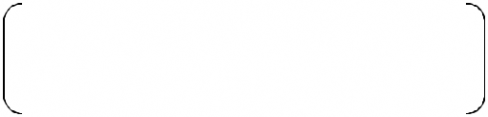

法人その他の団体にあっては
届出者 住所

主たる事業所の所在地
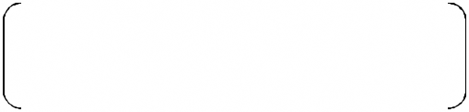

法人その他の団体にあっては
氏名 ㊞

その名称及び代表者の氏名

電話

古平町自然環境、景観等と再生可能エネルギー発電事業との調和に関する条例第15
条の規定により、次のとおり届け出ます。


 | 同意に係る文書番号等 |  |  | 年 月 日付 第 号
 | 事業区域の所在地
 | 設置・撤去完了日 |  |  | 年 月 日 設置・撤去・完了
 | 備 考
備考 設置又は撤去のいずれかを〇印で囲むこと。

